检察工作简报

第46期

松潘县人民检察院 2020年9月8日

松潘县人民检察院

召开刑事申诉案件公开审查听证会

为持续推进群众信访件件有回复工作，坚持控告申诉案件“能听证、尽听证”的原则，保护当事人合法权益、促进司法公正，松潘县院于2020年9月8日召开听证会，依法对不服检察机关不批准逮捕决定的申诉进行公开审查。听证会邀请了松潘县人大代表、政协委员、律师代表以及人民监督员共七名受邀人员作为听证员参加听证会。

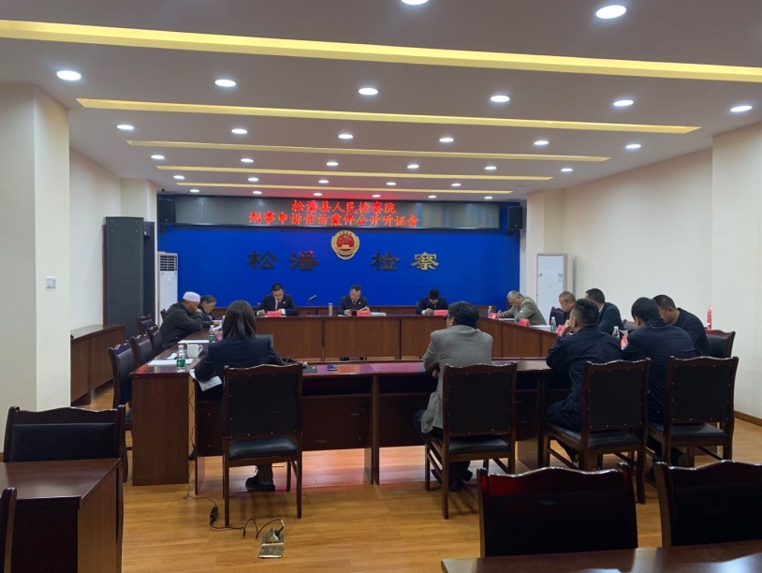本次听证由松潘县人民检察院副检察长雍大贵作为刑事案件复查承办人，由第三检察部主任蒙则任主持听证。松潘县公安局法制大队及办案民警接受了听证员的询问。本次听证会按照《人民检察院刑事申诉案件公开审查程序规定》进行，申诉人陈述了申诉事实及理由，公安机关代表重申了提请批准逮捕的理由。**听证会围绕****索郎达机、泽让尚州盗窃案中，被害人（申诉人）候建勇的马匹自行混入嫌疑人马群较长时间后，嫌疑人将该马匹转移并欲售卖是否构成盗窃行为的焦点问题展开交流与辩论，**听证员听取了各方意见，向承办人、公安机关及申诉人询问了基本案情及相应证据情况。经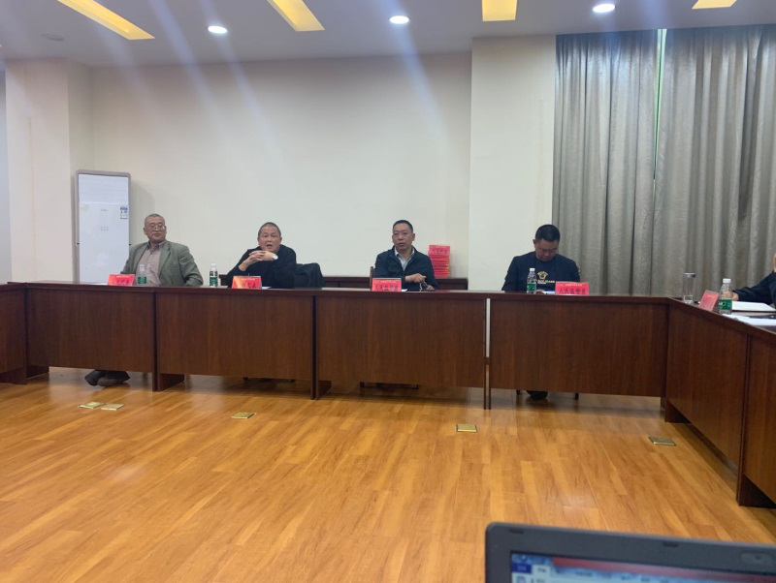听证评议最终表决，多数听证员认为就本案事实及证据来看，没有确切证据证实犯罪嫌疑人实施了盗窃马匹行为，本案不符合逮捕条件，检察机关应当作出不批准逮捕的决定。

听证会上，部分听证员（人大代表、政协委员、人民监督员和律师代表）表示检察机关就刑事案件申诉召开听证会，主动接受外部监督，增强了司法透明度，是推动法治进步的重要举措，松潘县院通过本次对刑事申诉案件的公开审查，形成了听证评议意见，为案件承办人办理复查案件提供了重要参考，同时也拉近了司法与人民群众的距离，提高了司法公信。